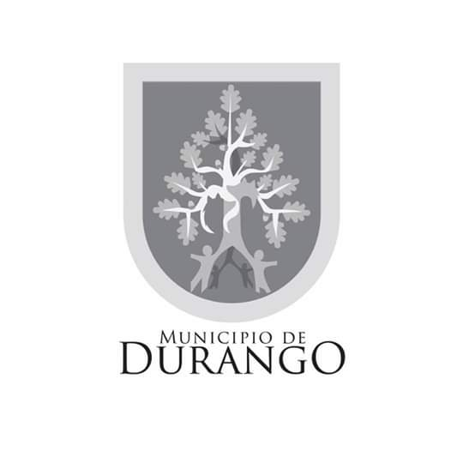

**SÍNTESIS CURRICULAR**



**DIRECCION MUNICIPAL DE INSPECCIÓN**

**DIRECTOR**

**JEFE DEL DEPARTAMENTO DE AUDITORÍA DE OBRA.**

LIC. JOSE DANIEL SOLIS MORALES

**Dirección: (AVENIDA LAZARO CARDENAS #206 NTE. COL. REAL DEL PRADO)**

**Teléfono /cisco: (1378316)**

**Correo Electrónico (direccion.inspeccion@municipiodurango.gob.mx)**

**Nivel Máximo de Estudios:**

* **LICENCIATURA LICENCIADO EN DERECHO (TITULADO)**

ESCUELA. UNIVERSIDAD AUTÓNOMA DE DURANGO.

CEDULA. 10575049

* **PREPARATORIA CERTIFICADO DE ESTUDIOS**

ESCUELA. PREPARATORIA MIGUEL HIDALGO (ZAMORA, MICHOACÁN)

INGLÉS: BÁSICO

* **POSGRADO**

MAESTRÍA. MAESTRÍA EN SEGURIDAD PUBLICA Y POLÍTICAS PUBLICAS (ACTUALMENTE ESTUDIANDO)

ESCUELA. ESCUELA DE POLÍTICAS PÚBLICAS IEXE

MATRICULA. MSPP18A052

Programas manejados: Word, Excel, power Point, Acrobat Reader, Adobe, programas para instalación de equipos, scanner etc.

**Experiencia laboral:**

* **2016- 2019 – DIRECTOR DE SEGURIDAD PRIVADA DE LA SECRETARIA DE SEGURIDAD PÚBLICA DEL ESTADO DE DURANGO**
* **2016- 2019 – PRESIDENTE INTERINO DEL CONSEJO DE HONOR Y JUSTICIA DE LA POLICÍA ESTATAL.**
* **2016- 2019 – COORDINADOR DE LA MESA OPERATIVA DE SEGURIDAD Y PROTECCIÓN BANCARIA SEPROBAN DURANGO.**
* **2013 – 2016 ASESOR H. AYUNTAMIENTO DE DURANGO, ÁREA. CABILDO**

TAREAS REALIZADAS: ASESOR POLÍTICO. ADMINISTRADOR DE RECURSOS HUMANOS Y MATERIALES. ATENCIÓN A GRUPOS SOCIALES, ENLACE- DIALOGO Y RESOLVER PROBLEMÁTICAS DE ÍNDOLE POLÍTICO Y SOCIAL.

**Otros Datos Relevantes:**

**CURSOS, DIPLOMADOS, CONGRESOS, CONCURSOS, PROYECTOS HUMANITARIOS;**

* CURSO DE INGLÉS; FECHA - 2004
* CURSO DE COMPUTACIÓN FECHA - 2004
* CURSO DE LIDERAZGO Y ORATORIA FECHA – 2004
* DIPLOMADOS EN MARKETING POLÍTICO FECHA - 2015
* CURSOS Y CAPACITACIONES EN DERECHO ELECTORAL FECHA – 2015
* CAPACITADOR EN SEGURIDAD Y ESTUDIO DE RIESGOS FECHA – 2016
* MÓDULOS PARA EL DESARROLLO E INTEGRACIÓN INSTITUCIONAL

PARA LA VINCULACIÓN ESTRATÉGICA FECHA – 2016-2019